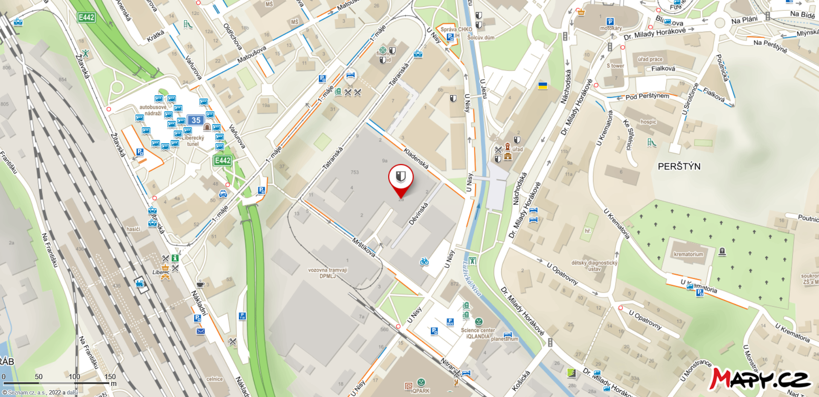
Як до нас дістатися?
KACPU LIK
Okresní hospodářská komora Liberec, - areál Werk, вхід B

Вхід до комплексу Werk розташований за вулицею Мрштікова. Вхід до будівлі - вхід В, з лівого боку знаходиться ліфт, на якому ви піднімаєтеся на 3-й поверх. Далі довгим коридором ліворуч і сходами на 4-й поверх. Весь шлях позначений вказівниками.

